附件一
彰化縣文昌國民小學113年全民國防教育融入各科教學活動設計單
主 題 |  | 不一樣的車、船和飛機  「機械與國防科技」
融入領域（科目） |  | 健康 | 融入教學時間 | 40分鐘
設 計 者  教 學 者 |  | 訓導組 | 融入單元 | 第 三 冊 第 三 單元  單元名稱：團結力量大
實施教學時間 |  | 113年11月25日 | 主要評量方式 | 觀察與發表
教學目標 | ．觀察並比較三種軍備和常見交通工具在外型、功能及用途上的差異。  ．理解國軍操作三種軍備，需要經過嚴格且專業的訓練。
教學內容綱要 | ● 地面凹凸也不怕的戰車  ● 潛水艇是海中的祕密武器  ● 快速劃過天空的戰鬥機
參考資料或教學照片 | 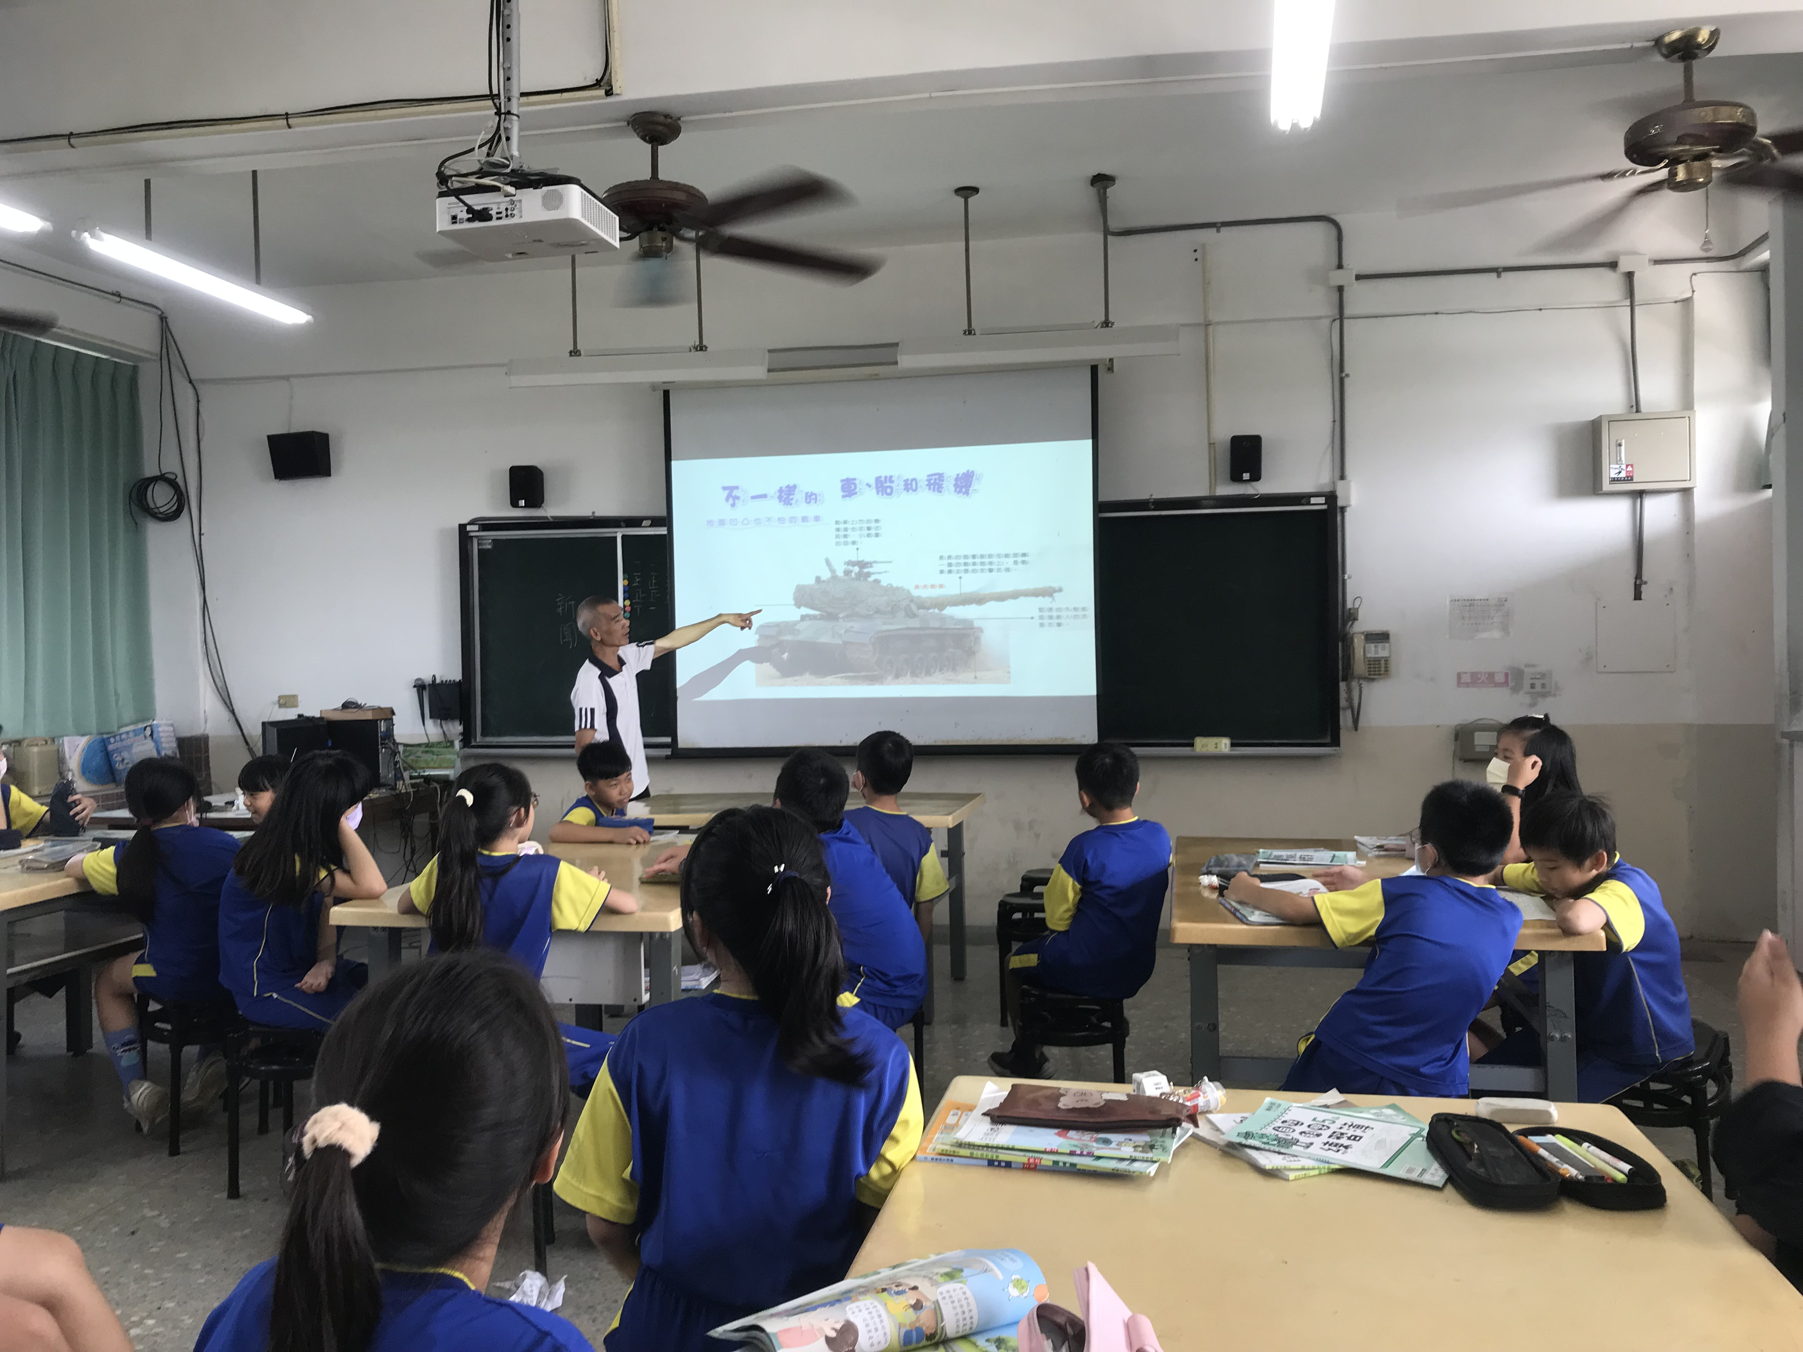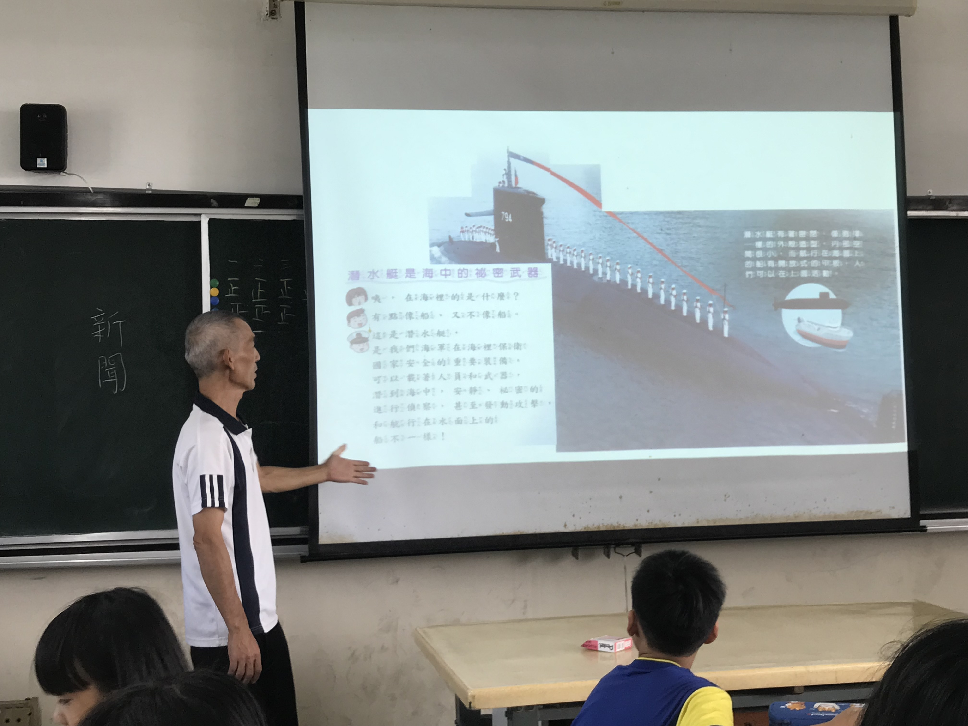
承辦人： 單位主管： 校長：

